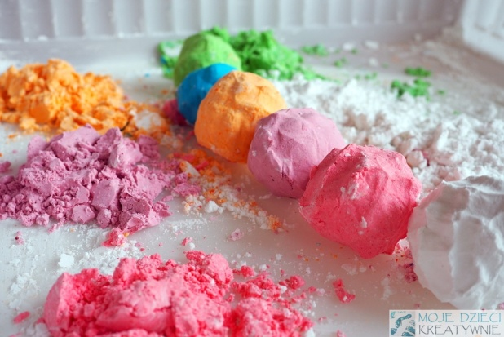
Masy sensoryczne i plastyczne

Masa solna- przepis
Składniki:
mąka; sól; woda
ilość: 2:2:1, czyli tyle samo mąki co soli i połowę mniej wody.
Przygotowanie:
Mąkę mieszamy z solą (drobnoziarnistą). Wodę dodajemy ostrożnie, nie całą na raz. Ciasto powinno mieć konsystencję zbliżoną do ciasta na pizzę.
Wykorzystanie:
można dodać do niej barwniki i olejki zapachowe;
można z niej lepić trwałe dekoracje, świeczniki, przestrzenne figurki i płaskie dekoracje;
zastyga od kilku godzin do kilku dni – w zależności od grubości;
po zastygnięciu można malować ją farbami (farba blednie, wchłania się)

Ciecz nienewtonowska – przepis
Co w niej niezwykłego? Można w nią pukać młotkiem i stawia silny opór, jednak, gdy powoli zanurzamy w niej dłoń – jest płynna jak woda.
Potrzebujemy do niej:
skrobi ziemniaczanej, wodymw stosunku 1:1
Wykonanie banalne – wystarczy wymieszać ze sobą oba produkty.

Ciastolina domowa- przepis

2 szklanki mąki,
1 szklanka soli,
2 płaskie łyżki proszku do pieczenia,
2 łyżki oleju,
1 szklana wrzątku, wybrane barwniki spożywcze.
Mieszamy wszystkie składniki suche i olej, na końcu dodajemy wrzątek. Ugniatamy na początku łyżką, a potem gdy się schłodzi, dłońmi. Na końcu dodajemy po rozdzieleniu masy barwniki spożywcze. Powstała masa jest delikatniejsza niż masa solna, bardzo plastyczna i przyjemna w ugniataniu, doskonale wyciąga się ją z foremek. Masą można bawić się wielokrotnie, przechowujemy ją w lodówce w szczelnie zamkniętym pojemniku.

Piasek zawsze mokry- przepis

6 szklanek mąki,

1 szklanka oleju.

W misce dokładnie łączymy składniki. Powstaje sypka wilgotna substancja, przypominająca drobny piasek, z której można robić babki.

